原油运输船舶数据可视化平台系统设计
版本号：1.0
日期：2024年10月28日
作者：章成林

1. 引言

1.1 文档目的
本系统设计文档旨在为原油运输船舶数据可视化平台的开发提供详细的设计方案。文档涵盖了系统的总体架构、模块设计、数据库设计、接口设计以及非功能性要求，旨在指导开发团队高效、高质量地完成系统的开发和部署。

1.2 项目概述
原油运输船舶数据可视化平台通过对船舶的Excel数据（.xlsx）进行处理，提供实时监控、历史数据查询、轨迹预测、数据分析和异常通知等功能。平台采用现代化的技术栈，满足高并发访问、数据安全和长期数据存储的要求。
项目目标
- 通过原油运输船舶的.xlsx数据，搭建一个数据可视化平台。
- 实现数据提取、关联规则提取、嵌入矩阵生成和数据可视化。
项目步骤
- 数据提取：从.xlsx文件中提取原始数据。
- 提取关联规则：使用Python进行数据分析，提取关联规则。
- 生成嵌入矩阵：将关联规则转化为嵌入矩阵，供前端展示。
- 数据可视化：使用前端技术将数据进行可视化展示。

1.3 参考资料
- 需求分析文档：原油运输船舶数据可视化平台需求分析文档，版本号1.3。

2. 系统架构设计

2.1 总体架构
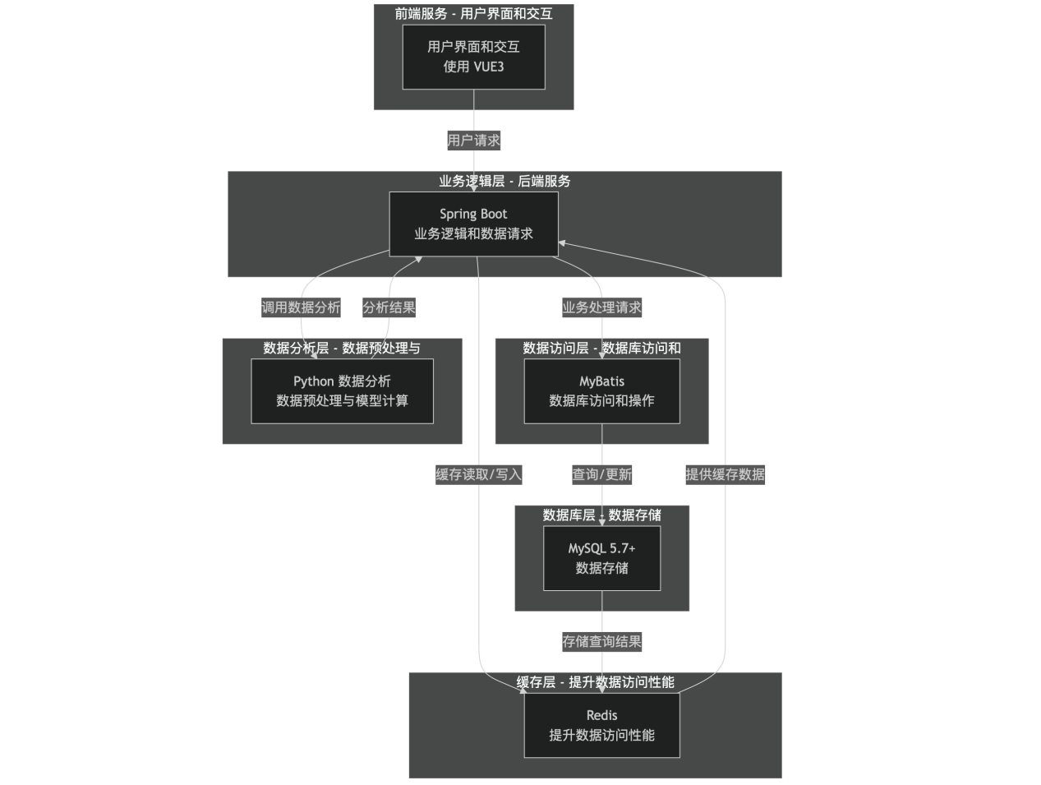
系统架构图1

系统采用分层架构设计，主要包括以下层次：
- 表示层（前端）：基于VUE3框架，负责用户界面和交互。
- 业务逻辑层（后端）：采用Spring Boot框架，处理业务逻辑和数据请求。
- 数据访问层：使用MyBatis框架，负责数据库的访问和操作。
- 数据分析层：基于Python的数据分析代码，用于数据预处理和模型计算。
- 缓存层：使用Redis缓存，提高数据访问性能。
- 数据库层：采用MySQL 5.7以上版本，存储系统数据。

2.2 技术栈选择
- 前端技术栈：
  - VUE3：用于构建响应式的用户界面。
  - OpenLayers：用于2D地图的显示和交互。
  - Cesium：用于3D地球和地图的展示（如果需要扩展到3D）。
- 后端技术栈：
  - Spring Boot：构建微服务架构的基础框架。
  - MyBatis：用于ORM映射，简化数据库操作。
  - Redis：作为缓存数据库，提高系统性能。
- 数据库：
  - MySQL 5.7以上版本：关系型数据库，存储系统的核心数据。
- 数据分析：
  - Python：使用导师提供的代码进行数据分析和模型训练。

3. 模块设计
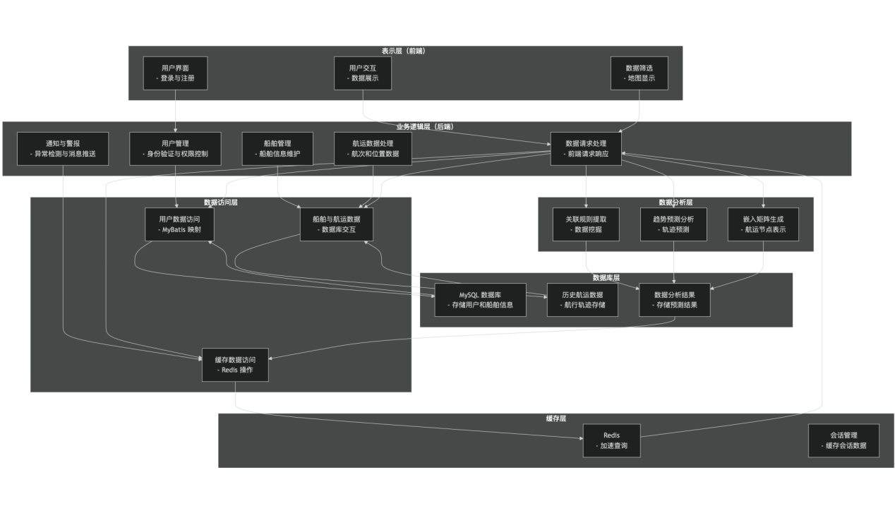
功能模块图2

3.1 前端模块

3.1.1 总体设计
前端模块是用户与系统交互的直接界面，承担着数据展示、交互操作和信息反馈的功能。基于现代化的前端技术栈，前端模块将采用 VUE3 框架构建，利用 OpenLayers 实现2D地图功能，必要时可扩展 Cesium 用于3D地图展示。整个前端模块将遵循组件化、模块化和高可用性的设计原则，确保系统的易用性和可维护性。

3.1.2 模块划分
前端模块主要划分为以下子模块：
- 3.1.2.1 用户界面（UI）模块
- 3.1.2.2 地图展示模块
- 3.1.2.3 数据可视化模块
- 3.1.2.4 数据过滤和筛选模块
- 3.1.2.5 用户交互与状态管理模块
- 3.1.2.6 通知与警报模块
以下将对每个子模块进行详细描述。

3.1.2.1 用户界面（UI）模块
功能描述：
- 提供友好、直观的用户界面，展示系统的各项功能。
- 负责页面布局、导航菜单、表单输入和响应式设计。
设计思路：
- 组件化设计：将页面划分为可复用的组件，如导航栏、侧边栏、内容区、底部栏等。
- 响应式布局：采用弹性布局，适配不同分辨率和设备的屏幕。
- 主题风格：使用符合航运行业特性的专业配色和风格。
技术选型：
- VUE3：核心框架，使用其组合式API和响应式特性。
- Element Plus 或 Ant Design Vue：UI组件库，提供丰富的预置组件。
- Sass/LESS：CSS预处理器，便于样式的维护和复用。
关键组件和页面：
- 登录页面：用户输入用户名和密码进行登录验证。
- 主界面：包括顶部导航栏、侧边菜单和内容展示区域。
- 仪表盘（Dashboard）：展示关键指标的概览，如船舶总数、在线船舶数等。
- 船舶列表页面：以表格形式展示船舶的详细信息。
- 设置页面：提供用户个人信息和系统设置的修改。
交互流程：
- 用户访问登录页面，输入凭证进行身份验证。
- 进入主界面，默认显示仪表盘。
- 通过侧边菜单导航至不同功能页面，如地图展示、数据分析等。
- 在各页面中，用户可进行查询、筛选和查看详细信息的操作。
数据流：
- 从后端API获取用户信息、船舶数据和统计指标。
- 前端根据数据动态渲染页面组件。
- 用户的操作通过事件触发，更新组件状态或发起API请求。

3.1.2.2 地图展示模块
功能描述：
- 在2D地图上实时显示船舶的位置、航线和状态。
- 支持地图的基本交互操作，如缩放、平移和标注。
- 提供船舶的详细信息查看和历史轨迹回放功能。
设计思路：
- 地图组件化：将地图封装为独立的组件，便于复用和维护。
- 数据分层加载：根据地图缩放级别，加载不同精度和范围的数据，提高性能。
- 实时更新：通过WebSocket或定时刷新，实现船舶位置的实时更新。
技术选型：
- OpenLayers：开源的2D地图库，支持多种地图服务和丰富的交互功能。
- Cesium（可选）：当需要3D展示时，可引入Cesium。
- GeoJSON：用于传输和展示地理空间数据的格式。
关键功能：
- 地图加载：初始化地图，加载底图和海图数据。
- 船舶绘制：在地图上绘制船舶的图标，使用不同颜色或形状表示不同状态。
- 信息窗口：点击船舶图标，弹出包含详细信息的窗口。
- 历史轨迹：支持选择时间范围，显示船舶的历史航行轨迹。
- 地图控件：提供缩放、比例尺、图例等控件。
交互流程：
- 地图初始化，加载底图和初始视图。
- 从后端获取船舶位置信息，绘制在地图上。
- 用户可拖拽、缩放地图查看不同区域。
- 点击船舶图标，弹出信息窗口，显示详细信息。
- 选择特定船舶，进入历史轨迹回放模式。
数据流：
- 定期（如每分钟）从后端获取最新的船舶位置数据。
- 前端解析数据，更新地图上的船舶图标位置和状态。
- 用户的交互操作，如选择时间范围或特定船舶，触发新的数据请求和地图更新。

3.1.2.3 数据可视化模块
功能描述：
- 以图表形式展示数据分析的结果，如关联规则、趋势预测等。
- 提供多种数据可视化类型，如折线图、柱状图、饼图、热力图等。
设计思路：
- 图表组件化：将不同类型的图表封装为可复用的组件。
- 动态数据加载：图表的数据源可以根据用户的选择动态变化。
- 交互式图表：支持鼠标悬停显示数据详情、点击筛选等交互功能。
技术选型：
- ECharts：强大的数据可视化库，支持丰富的图表类型和交互功能。
- D3.js（可选）：当需要高度定制化的图表时，可引入D3.js。
关键功能：
- 关联规则展示：使用网络图或桑基图展示关联关系。
- 趋势预测：使用折线图或面积图展示未来趋势。
- 统计分析：使用柱状图、饼图等展示统计结果，如船舶类型分布、国家分布等。
- 数据导出：支持将图表以图片或PDF形式导出。
交互流程：
- 用户导航至数据分析页面。
- 选择需要查看的分析类型或数据范围。
- 前端请求后端获取对应的数据分析结果。
- 图表组件接收数据，渲染图表。
- 用户可与图表进行交互，如缩放、筛选、查看详细数据。
数据流：
- 前端根据用户选择，向后端发送数据分析请求。
- 后端返回处理好的数据，前端解析并传递给图表组件。
- 图表组件根据数据和配置项，渲染出对应的可视化结果。

3.1.2.4 数据过滤和筛选模块
功能描述：
- 提供多条件组合的筛选功能，帮助用户快速找到所需的船舶数据。
- 支持按国家、港口、船舶类型、时间范围等条件进行筛选。
设计思路：
- 表单组件化：将筛选条件封装为可复用的表单组件。
- 联动筛选：不同筛选条件之间可进行联动，如选择国家后，港口列表自动更新。
- 即时反馈：用户调整筛选条件后，结果即时更新，无需额外操作。
技术选型：
- VUE3表单组件：利用VUE3的响应式特性，构建动态表单。
- VUEX或Pinia：状态管理库，管理筛选条件和结果数据的状态。
关键功能：
- 筛选条件面板：包含各类筛选条件的输入控件，如下拉菜单、日期选择器、复选框等。
- 结果列表：展示筛选后的船舶列表，支持分页和排序。
- 快速搜索：提供关键字搜索功能，快速定位特定船舶。
交互流程：
- 用户在筛选条件面板中选择或输入条件。
- 筛选条件的变化通过状态管理工具触发数据更新。
- 前端向后端发送筛选请求，附带筛选条件参数。
- 后端返回符合条件的数据列表。
- 前端更新结果列表和地图展示。
数据流：
- 筛选条件的变化通过状态管理工具统一管理。
- 前端根据状态变化，决定是本地筛选还是请求后端数据。
- 后端返回的数据更新前端的显示组件，如列表和地图。

3.1.2.5 用户交互与状态管理模块
功能描述：
- 管理前端各组件间的状态共享和通信。
- 处理用户的交互操作，如点击、选择、拖拽等。
设计思路：
- 集中式状态管理：使用状态管理工具统一管理应用的状态。
- 事件总线：处理非父子组件间的通信。
- 响应式数据流：确保状态变化能及时反映到视图上。
技术选型：
- VUEX或Pinia：VUE生态中的状态管理工具，管理全局状态。
- VUE Router：管理应用的路由和页面导航。
- Axios：用于发送HTTP请求，与后端进行数据交互。
关键功能：
- 身份验证状态：管理用户的登录状态和权限信息。
- 筛选条件状态：管理数据过滤和筛选模块的条件状态。
- 地图交互状态：管理地图的视图、选中的船舶等状态。
- 数据缓存：对常用数据进行缓存，减少重复请求。
交互流程：
- 用户登录后，身份信息存储在状态管理中。
- 用户的交互操作，如更改筛选条件，触发状态的更新。
- 组件根据状态的变化，重新渲染或请求新的数据。
- 状态管理模块确保各组件之间的数据一致性。
数据流：
- 状态管理工具作为数据的单一来源，前端组件从中获取状态。
- 组件的操作通过提交 mutations 或 actions 来修改状态。
- 异步数据请求通过 actions 进行，确保数据流的可控性。

3.1.2.6 通知与警报模块
功能描述：
- 向用户发送系统通知和警报信息，如异常船舶行为的警报。
- 提供通知的查看、标记已读和设置等功能。
设计思路：
- 消息中心组件：集中管理和展示所有的通知和警报。
- 实时推送：使用WebSocket或其他推送技术，实现实时通知。
- 用户自定义：允许用户设置感兴趣的通知类型和接收方式。
技术选型：
- WebSocket：实现实时的双向通信，推送通知消息。
- VUE通知组件：使用现有的通知插件或自定义组件。
关键功能：
- 通知列表：展示未读和已读的通知消息，支持分页和搜索。
- 消息提醒：当有新消息时，在界面上以红点或弹窗方式提醒用户。
- 设置面板：允许用户自定义通知的类型和接收方式。
交互流程：
- 后端检测到异常情况，向前端推送通知消息。
- 前端的通知组件接收消息，更新通知列表。
- 用户点击消息提醒，查看详细信息。
- 用户可在设置中调整通知偏好。
数据流：
- 后端通过WebSocket连接，向前端发送消息。
- 前端通知组件监听消息，更新状态管理中的通知列表。
- 用户操作通知列表，标记已读或删除通知，状态管理同步更新。

3.1.3 界面原型示意
注意：由于文本限制，此处无法提供实际的界面原型图，但可描述各页面的布局和元素。
1. 登录页面
- 布局：居中显示的登录框，包含用户名和密码输入框，以及登录按钮。
- 元素：
  - 系统Logo和名称。
  - "记住我"选项和"忘记密码"链接。
2. 主界面
- 顶部导航栏：显示系统名称、全局搜索框、用户头像和下拉菜单。
- 侧边菜单：列出主要功能模块，如"仪表盘"、"地图展示"、"数据分析"、"设置"等。
- 内容区域：根据当前选择的功能模块，显示对应的内容。
3. 地图展示页面
- 地图区域：占据主要空间，显示OpenLayers地图。
- 信息面板：在地图旁边或弹出窗口，显示选中船舶的详细信息。
- 工具栏：提供地图缩放、图例、筛选条件的快捷入口。
4. 数据分析页面
- 筛选条件区域：位于页面顶部或侧边，供用户选择分析的范围和类型。
- 图表展示区域：以卡片形式排列不同的图表，可滚动查看。
- 导出按钮：提供数据和报告的导出功能。
5. 设置页面
- 个人信息：显示和编辑用户的基本信息。
- 通知设置：设置通知的类型和接收方式。
- 密码修改：提供修改密码的功能。

3.1.4 开发与测试
开发流程：
- 需求确认：根据需求文档，确定前端需要实现的功能和界面。
- 原型设计：使用Axure、Sketch等工具设计界面原型，确认交互流程。
- 组件开发：按照模块划分，开发各个组件，确保可复用性。
- 接口对接：与后端开发协作，定义接口规范，完成数据交互。
- 功能测试：对各模块进行单元测试和集成测试，确保功能正确。
- 性能优化：通过代码优化和工具（如Webpack）的使用，提高前端性能。
- 用户体验优化：根据测试和反馈，调整界面和交互，提升用户体验。
测试重点：
- 兼容性测试：确保在主流浏览器（Chrome、Firefox、Edge）上的正常运行。
- 响应式测试：在不同分辨率下，界面布局和元素显示正确。
- 性能测试：加载速度、渲染效率、内存占用等性能指标符合要求。
- 安全测试：防范XSS、CSRF等前端常见安全问题。

3.1.5 文档与维护
开发文档：
- 代码注释：遵循规范，提供必要的代码注释。
- 开发手册：记录开发过程中使用的技术、工具和注意事项。
- 接口文档：与后端共同维护API接口文档，使用工具如Swagger。
维护计划：
- 代码规范：遵循统一的代码风格，使用ESLint等工具进行代码检查。
- 版本控制：使用Git进行版本管理，遵循Git Flow工作流程。
- 持续集成：配置CI/CD流水线，实现自动化构建和部署。

3.2 后端模块

3.2.1 总体设计
后端模块是整个系统的核心，负责处理业务逻辑、数据存储、数据分析和与前端的交互。基于 Spring Boot 框架，后端模块采用微服务架构，保证系统的高可用性、可扩展性和易维护性。通过 MyBatis 进行持久层的数据操作，利用 Redis 作为缓存，提高系统性能。后端还需要与 Python 数据分析模块进行交互，以获取数据分析和预测的结果。

3.2.2 模块划分
后端模块主要划分为以下子模块：
- 3.2.2.1 用户管理模块
- 3.2.2.2 船舶数据管理模块
- 3.2.2.3 数据分析与预测模块
- 3.2.2.4 数据过滤和查询模块
- 3.2.2.5 通知与警报模块
- 3.2.2.6 接口管理模块
- 3.2.2.7 缓存管理模块
- 3.2.2.8 安全与权限控制模块
以下将对每个子模块进行详细描述。

3.2.2.1 用户管理模块
功能描述：
- 负责用户的注册、登录、注销等身份认证功能。
- 管理用户的角色和权限，支持基于角色的访问控制（RBAC）。
- 提供用户信息的查询和更新接口。
设计思路：
- 分层架构：将控制层（Controller）、服务层（Service）和数据访问层（DAO）分离，遵循单一职责原则。
- 安全性：使用Spring Security框架，实现安全认证和权限管理。
- 密码加密：用户密码在存储和传输过程中均需加密，使用强度较高的加密算法（如BCrypt）。
技术选型：
- Spring Boot：快速构建独立的、生产级的Spring应用。
- Spring Security：提供全面的安全服务，包括认证和授权。
- JWT（JSON Web Token）：用于身份验证的令牌机制，支持无状态的分布式系统。
关键功能：
- 用户注册：提供用户注册接口，验证输入信息的合法性。
- 用户登录：验证用户凭证，生成并返回JWT令牌。
- 权限控制：根据用户角色，限制对特定接口或资源的访问。
- 用户信息管理：支持用户查询、更新个人信息，修改密码等。
数据流：
- 注册流程：
  - 用户通过前端提交注册信息。
  - 后端验证信息，密码加密后存储在数据库中。
- 登录流程：
  - 用户提交登录请求，提供用户名和密码。
  - 后端验证凭证，生成JWT令牌返回前端。
  - 前端在后续请求中携带JWT，后端进行验证和授权。

3.2.2.2 船舶数据管理模块
功能描述：
- 管理船舶的基本信息和动态数据，包括位置、状态等。
- 提供船舶信息的增删改查（CRUD）接口。
- 处理船舶数据的批量导入和更新。
设计思路：
- 数据模型化：定义清晰的实体模型，映射数据库表结构。
- 接口规范化：遵循RESTful风格，提供标准化的API接口。
- 批量处理：对于大规模数据，采用批量操作，提高效率。
技术选型：
- MyBatis：持久层框架，简化数据库操作。
- Spring Data JPA（可选）：用于简化持久层的开发。
- Jackson/Gson：用于JSON数据的解析和序列化。
关键功能：
- 船舶基本信息管理：增删改查船舶的静态信息，如名称、类型、规格等。
- 船舶动态数据更新：处理船舶位置、状态等实时数据的更新。
- 数据导入导出：支持从Excel、CSV等格式批量导入数据，提供数据导出的接口。
- 数据验证：对输入的数据进行合法性和完整性验证。
数据流：
- 数据更新流程：
  - 定时任务或消息队列接收新的船舶数据。
  - 后端解析并验证数据，更新数据库记录。
  - 通知相关模块（如缓存管理、通知模块）数据已更新。

3.2.2.3 数据分析与预测模块
功能描述：
- 与Python数据分析模块进行交互，获取数据分析和预测结果。
- 管理和存储分析结果，提供接口供前端调用。
设计思路：
- 异步通信：采用消息队列或异步调用，降低系统耦合度。
- 结果缓存：分析结果可能需要较长时间生成，需缓存结果以提高响应速度。
- 接口封装：将Python分析模块的调用封装为独立的服务，提供统一的接口。
技术选型：
- Spring Boot：构建微服务，提供RESTful接口。
- RabbitMQ/Kafka（可选）：作为消息队列，实现异步通信。
- Redis：缓存分析结果，提升性能。
关键功能：
- 数据分析请求：接受来自前端或内部的分析请求，传递给Python模块。
- 结果获取与存储：接收Python模块返回的结果，存储在数据库或缓存中。
- 结果提供：提供接口，供前端获取分析和预测结果。
数据流：
- 分析流程：
  - 后端接收分析请求，传递给Python模块（可通过HTTP请求或消息队列）。
  - Python模块进行数据分析，生成结果。
  - 分析结果返回后端，后端存储并提供查询接口。

3.2.2.4 数据过滤和查询模块
功能描述：
- 根据多种条件对船舶数据进行筛选和查询。
- 支持复杂查询，包括多条件组合查询和分页查询。
设计思路：
- 动态查询：使用MyBatis的动态SQL或Specification模式，构建灵活的查询条件。
- 分页与排序：提供分页和排序功能，提升查询效率和用户体验。
- 缓存机制：对于常用查询结果，进行缓存处理。
技术选型：
- MyBatis：支持动态SQL，构建复杂查询条件。
- PageHelper：MyBatis的分页插件，简化分页查询。
- Redis：缓存查询结果。
关键功能：
- 条件查询接口：接受各种筛选条件，返回符合条件的船舶列表。
- 分页查询：支持分页参数，控制返回的数据量。
- 排序功能：按照指定字段进行排序，如按航速、船长等。
数据流：
- 查询流程：
  - 前端提交查询请求，附带筛选条件和分页参数。
  - 后端构建查询条件，执行数据库查询。
  - 将查询结果返回前端，或者缓存结果以供下次快速查询。

3.2.2.5 通知与警报模块
功能描述：
- 监测船舶的异常行为，如偏离航线、速度异常等。
- 向用户发送通知和警报信息，支持平台内消息和短信。
设计思路：
- 规则引擎：定义一套规则，判断船舶数据是否异常。
- 异步处理：使用消息队列或事件驱动，异步处理警报生成和通知发送。
- 用户订阅：允许用户订阅感兴趣的警报类型，个性化通知。
技术选型：
- Drools（可选）：规则引擎，用于复杂的规则判断。
- Spring Event：事件驱动机制，异步处理通知任务。
- 短信网关接口：集成第三方短信服务商的API。
关键功能：
- 异常检测：定期扫描船舶数据，判断是否存在异常情况。
- 通知发送：根据用户设置，通过平台消息或短信发送警报。
- 通知管理：记录发送的通知，支持查询和管理。
数据流：
- 警报流程：
  - 异步任务定期检查船舶数据，执行规则判断。
  - 发现异常后，生成警报事件。
  - 根据用户订阅，发送通知消息。

3.2.2.6 接口管理模块
功能描述：
- 提供统一的API接口，供前端和其他系统调用。
- 管理接口的版本和文档，确保接口的稳定和可维护性。
设计思路：
- RESTful API：遵循RESTful设计原则，使用HTTP方法表示操作。
- 接口文档自动化：使用工具自动生成接口文档，保持文档与代码同步。
- 异常处理：统一管理接口的异常和错误码，提供友好的错误信息。
技术选型：
- Spring MVC：处理HTTP请求，提供RESTful接口。
- Swagger/OpenAPI：自动生成接口文档，方便开发和测试。
- 全局异常处理：使用Spring的@ControllerAdvice，实现统一的异常处理。
关键功能：
- 接口版本控制：支持接口的版本管理，兼容旧版本接口。
- 文档生成：提供可视化的接口文档，支持在线测试。
- 限流与熔断（可选）：对于高频接口，实施限流策略，保障系统稳定。
数据流：
- 请求流程：
  - 前端或其他系统发起HTTP请求，调用后端接口。
  - 后端接收请求，经过身份验证和参数验证，执行相应逻辑。
  - 返回结果或错误信息。

3.2.2.7 缓存管理模块
功能描述：
- 使用Redis缓存热点数据，减少数据库访问，提升系统性能。
- 管理缓存的添加、更新和失效策略。
设计思路：
- 缓存策略：针对不同类型的数据，设定合适的缓存失效时间和更新机制。
- 数据一致性：确保缓存数据与数据库数据的一致性，处理缓存穿透、击穿和雪崩等问题。
- 分布式锁（可选）：在高并发情况下，使用分布式锁保证数据的正确性。
技术选型：
- Redis：高性能的分布式缓存数据库。
- Spring Cache：Spring提供的缓存抽象，简化缓存的使用。
- Redisson（可选）：Redis的分布式工具，提供分布式锁等高级功能。
关键功能：
- 缓存读写：在查询数据时，先从缓存读取，未命中则查询数据库并写入缓存。
- 缓存更新：在数据更新时，及时更新或清除缓存。
- 缓存监控：监控缓存的命中率、内存使用等指标。
数据流：
- 缓存读取流程：
  - 接收到数据查询请求，首先检查Redis缓存。
  - 如果命中，直接返回缓存的数据。
  - 如果未命中，查询数据库，返回结果并写入缓存。

3.2.2.8 安全与权限控制模块
功能描述：
- 提供全局的安全认证和权限管理。
- 保护系统免受常见的安全威胁，如SQL注入、XSS攻击等。
设计思路：
- 统一认证：使用JWT进行无状态的身份验证。
- 权限注解：使用方法级别的注解，控制接口的访问权限。
- 输入验证：对用户输入的数据进行严格的验证和过滤。
技术选型：
- Spring Security：提供强大的安全功能，包括认证和授权。
- JWT：作为身份验证的令牌，支持分布式系统。
- JSR-303：使用Bean Validation规范，进行参数校验。
关键功能：
- 身份验证：验证用户的身份，管理登录会话。
- 授权管理：根据用户角色和权限，限制对资源的访问。
- 安全审计：记录用户的操作日志，满足审计需求。
- 防御措施：对输入和输出进行过滤，防止注入和跨站攻击。
数据流：
- 请求安全流程：
  - 用户请求携带JWT令牌，后端验证令牌的合法性。
  - 通过认证后，检查用户是否有权限访问该接口。
  - 如果通过授权，执行业务逻辑，否则返回权限不足的错误信息。

3.2.3 关键技术与框架
- Spring Boot：简化Spring应用的搭建和配置，提供自动化配置和内嵌服务器。
- MyBatis：灵活的持久层框架，支持动态SQL和良好的性能。
- Redis：高性能的分布式缓存，支持多种数据结构。
- Spring Security：提供全面的安全解决方案，包括身份认证和授权。
- Swagger/OpenAPI：自动生成API文档，提高开发效率。

3.2.7 部署与维护
部署方案：
- 部署方式：采用容器化部署，使用Docker和Kubernetes，实现微服务的灵活部署和扩展。
- 配置管理：使用Spring Cloud Config或Apollo等配置中心，集中管理配置文件。
- 日志管理：集成日志系统（如ELK Stack），集中收集和分析日志信息。
- 监控与报警：使用Prometheus和Grafana等监控工具，实时监测系统状态。
维护计划：
- 版本更新：定期更新依赖库和框架版本，修复已知漏洞和问题。
- 性能优化：持续监测系统性能，进行优化和调整。
- 安全加固：及时应用安全补丁，更新安全策略。

3.2.4 数据库交互
- 数据库设计：参照之前的数据库设计章节，定义数据表和字段。
- 数据库连接池：使用HikariCP或Druid连接池，提升数据库连接的性能。
- 事务管理：在需要的地方开启事务，确保数据操作的原子性。

3.2.5 与数据分析模块的集成
- 交互方式：后端通过HTTP请求或消息队列，与Python数据分析模块通信。
- 数据格式：使用JSON格式进行数据的传输和解析。
- 错误处理：对数据分析模块返回的错误信息进行捕获和处理，提供友好的错误提示。

3.2.6 开发与测试
开发流程：
- 环境搭建：配置开发环境，包括JDK、IDE、数据库等。
- 依赖管理：使用Maven或Gradle管理项目依赖。
- 代码规范：遵循公司或行业的代码规范，使用静态代码分析工具（如SonarQube）。
- 单元测试：使用JUnit和Mockito进行单元测试，确保代码质量。
- 集成测试：在开发环境中进行集成测试，验证模块之间的交互。
- 持续集成：配置CI/CD流水线，自动化构建和部署。
测试重点：
- 功能测试：验证各个接口和功能模块的正确性。
- 性能测试：使用JMeter等工具，模拟高并发访问，测试系统性能。
- 安全测试：进行渗透测试，检查系统的安全漏洞。
- 兼容性测试：确保系统在不同的操作系统和数据库版本下都能正常运行。

3.2.8 文档与规范
开发文档：
- 代码注释：遵循JavaDoc规范，提供清晰的代码注释。
- 接口文档：使用Swagger生成接口文档，保持文档与代码同步。
- 架构文档：记录系统架构设计、模块划分和关键技术点。
编码规范：
- 命名规范：遵循统一的命名规则，类名、方法名、变量名等。
- 格式规范：使用统一的代码格式，利用IDE的格式化功能。
- 异常处理：统一异常处理方式，避免吞掉异常或返回不明确的错误信息。

3.3 数据库设计

3.3.1 总体设计
数据库设计是整个系统的核心，关系到数据的存储、访问和管理。为了确保系统的高性能、可扩展性和数据的完整性，数据库设计需要遵循专业的行业标准和最佳实践。
数据库选型：
- 数据库类型：关系型数据库（RDBMS）
- 具体产品：MySQL 5.7 及以上版本
- 存储引擎：InnoDB（支持事务、行级锁、外键）
- 字符集与排序规则：utf8mb4 字符集，utf8mb4_unicode_ci 排序规则，支持多语言字符集，兼容性更好
设计原则：
- 规范化设计：遵循数据库第三范式，消除数据冗余，确保数据一致性
- 高性能：通过合理的索引设计、分区策略和优化查询，提升数据库性能
- 安全性：采用权限控制、数据加密、备份与恢复策略，保障数据安全
- 扩展性：考虑未来业务需求，设计可扩展的数据结构

3.3.2 数据库物理模型
数据库命名为 oil_shipping_visualization，主要包含以下实体：
用户管理：
  - users：用户表
  - roles：角色表
  - user_roles：用户角色关联表
船舶信息管理：
  - ships：船舶基本信息表
  - ship_types：船舶类型表
  - countries：国家信息表
  - ports：港口信息表
航行数据管理：
  - ship_positions：船舶位置数据表
  - voyages：航次信息表
  - voyage_points：航次轨迹点表
数据分析与预测：
  - association_rules：关联规则表
  - embedding_matrix：嵌入矩阵表
  - trend_predictions：趋势预测结果表
通知与日志：
  - notifications：通知与警报表
  - logs：系统操作日志表

3.3.3 数据表详细设计
3.3.3.1 用户管理
（1）users 表：用户表
- 功能：存储系统用户的基本信息
字段名 | 数据类型 | 约束 | 说明
id | BIGINT UNSIGNED | PRIMARY KEY, AUTO_INCREMENT | 用户唯一标识
username | VARCHAR(50) | NOT NULL, UNIQUE | 用户名，唯一
password | VARCHAR(255) | NOT NULL | 密码，采用哈希算法加密存储
salt | VARCHAR(50) | NOT NULL | 密码加密所用的盐
email | VARCHAR(100) | NULL | 用户邮箱
phone | VARCHAR(20) | NULL | 用户手机号
status | TINYINT(1) | NOT NULL, DEFAULT '1' | 用户状态（1：正常，0：禁用）
create_time | TIMESTAMP | NOT NULL, DEFAULT CURRENT_TIMESTAMP | 创建时间
update_time | TIMESTAMP | NOT NULL, DEFAULT CURRENT_TIMESTAMP ON UPDATE CURRENT_TIMESTAMP | 更新时间
- 索引：
  - UNIQUE INDEX：username
  - INDEX：email
  - INDEX：phone
（2）roles 表：角色表
- 功能：定义系统中的角色信息
字段名 | 数据类型 | 约束 | 说明
id | INT UNSIGNED | PRIMARY KEY, AUTO_INCREMENT | 角色唯一标识
role_name | VARCHAR(50) | NOT NULL, UNIQUE | 角色名称
description | VARCHAR(255) | NULL | 角色描述
create_time | TIMESTAMP | NOT NULL, DEFAULT CURRENT_TIMESTAMP | 创建时间
update_time | TIMESTAMP | NOT NULL, DEFAULT CURRENT_TIMESTAMP ON UPDATE CURRENT_TIMESTAMP | 更新时间
（3）user_roles 表：用户角色关联表
- 功能：实现用户与角色的多对多关系
字段名 | 数据类型 | 约束 | 说明
user_id | BIGINT UNSIGNED | NOT NULL | 外键，关联 users(id)
role_id | INT UNSIGNED | NOT NULL | 外键，关联 roles(id)
create_time | TIMESTAMP | NOT NULL, DEFAULT CURRENT_TIMESTAMP | 创建时间
- 联合主键：PRIMARY KEY (user_id, role_id)
- 外键约束：
  - FOREIGN KEY (user_id) REFERENCES users(id) ON DELETE CASCADE
  - FOREIGN KEY (role_id) REFERENCES roles(id) ON DELETE CASCADE

3.3.3.2 船舶信息管理
（1）ships 表：船舶基本信息表
- 功能：存储船舶的静态基本信息
字段名 | 数据类型 | 约束 | 说明
id | BIGINT UNSIGNED | PRIMARY KEY, AUTO_INCREMENT | 船舶唯一标识
mmsi | VARCHAR(20) | NOT NULL, UNIQUE | 海事移动服务标识
imo | VARCHAR(20) | NULL, UNIQUE | 国际海事组织编号
call_sign | VARCHAR(20) | NULL | 呼号
ship_name | VARCHAR(100) | NOT NULL | 船舶名称
ship_type_id | INT UNSIGNED | NOT NULL | 外键，关联: ship_types(id)
length | DECIMAL(6, 2) | NULL | 船长 (单位：米)
width | DECIMAL(6, 2) | NULL | 船宽 (单位：米)
draft | DECIMAL(5, 2) | NULL | 吃水深度 (单位：米)
country_id | INT UNSIGNED | NULL | 外键，关联: countries(id)
create_time | TIMESTAMP | NOT NULL, DEFAULT CURRENT_TIMESTAMP | 创建时间
update_time | TIMESTAMP | NOT NULL, DEFAULT CURRENT_TIMESTAMP | 更新时间
ais_distance_from_portside | DOUBLE | NULL | ais设备距离左弦距离 单位:分米
ais_distance_from_stern | DOUBLE | NULL | ais设备距离船尾距离 单位:分米
eta | TIMESTAMP | NULL | 预到时间
外键约束：
  - FOREIGN KEY (ship_type_id) REFERENCES ship_types(id)
  - FOREIGN KEY (country_id) REFERENCES countries(id)
索引：
  - UNIQUE INDEX：mmsi
  - UNIQUE INDEX：imo
  - INDEX：ship_type_id
  - INDEX：country_id
（2）ship_types 表：船舶类型表
- 功能：存储船舶类型信息
字段名 | 数据类型 | 约束 | 说明
id | INT UNSIGNED | PRIMARY KEY, AUTO_INCREMENT | 类型唯一标识
type_code | VARCHAR(20) | NOT NULL, UNIQUE | 类型代码
type_name | VARCHAR(50) | NOT NULL | 类型名称
description | VARCHAR(255) | NULL | 类型描述
create_time | TIMESTAMP | NOT NULL, DEFAULT CURRENT_TIMESTAMP | 创建时间
update_time | TIMESTAMP | NOT NULL, DEFAULT CURRENT_TIMESTAMP ON UPDATE CURRENT_TIMESTAMP | 更新时间
（3）countries 表：国家信息表
- 功能：存储国家和地区信息
字段名 | 数据类型 | 约束 | 说明
id | INT UNSIGNED | PRIMARY KEY, AUTO_INCREMENT | 国家唯一标识
country_code | VARCHAR(10) | NOT NULL, UNIQUE | 国家代码（ISO标准）
country_name | VARCHAR(100) | NOT NULL | 国家名称
create_time | TIMESTAMP | NOT NULL, DEFAULT CURRENT_TIMESTAMP | 创建时间
update_time | TIMESTAMP | NOT NULL, DEFAULT CURRENT_TIMESTAMP ON UPDATE CURRENT_TIMESTAMP | 更新时间
（4）ports 表：港口信息表
- 功能：存储港口的基本信息
字段名 | 数据类型 | 约束 | 说明
id | INT UNSIGNED | PRIMARY KEY, AUTO_INCREMENT | 港口唯一标识
port_code | VARCHAR(20) | NOT NULL, UNIQUE | 港口代码
port_name | VARCHAR(100) | NOT NULL | 港口名称
country_id | INT UNSIGNED | NOT NULL | 外键，关联 countries(id)
latitude | DECIMAL(9,6) | NULL | 纬度
longitude | DECIMAL(9,6) | NULL | 经度
create_time | TIMESTAMP | NOT NULL, DEFAULT CURRENT_TIMESTAMP | 创建时间
update_time | TIMESTAMP | NOT NULL, DEFAULT CURRENT_TIMESTAMP ON UPDATE CURRENT_TIMESTAMP | 更新时间
外键约束：
  - FOREIGN KEY (country_id) REFERENCES countries(id)
索引：
  - UNIQUE INDEX：port_code
  - INDEX：country_id

3.3.3.3 航行数据管理
（1）ship_positions 表：船舶位置数据表
- 功能：存储船舶的实时位置和状态数据
字段名 | 数据类型 | 约束 | 说明
id | BIGINT | PRIMARY KEY | 位置唯一标识
ship_id | BIGINT | NOT NULL | 外键，关联: ships(id)
location | POINT | NOT NULL | 位置信息
speed | INT | NULL | 船速 (单位: 节)
course | INT | NULL | 航迹向 1/100度，正北为0
heading | INT | NULL | 船首向 1/100度，正北为0
status | VARCHAR(50) | NULL | 船舶状态
position_time | DATETIME | NOT NULL | 位置时间
create_time | TIMESTAMP | NOT NULL, DEFAULT CURRENT_TIMESTAMP | 创建时间

外键约束：
  - FOREIGN KEY (ship_id) REFERENCES ships(id)
索引：
  - INDEX：ship_id
  - INDEX：position_time
  - SPATIAL INDEX：(latitude, longitude)
（2）voyages 表：航次信息表
- 功能：存储船舶的航次信息
字段名 | 数据类型 | 约束 | 说明
id | BIGINT UNSIGNED | PRIMARY KEY, AUTO_INCREMENT | 航次唯一标识
ship_id | BIGINT UNSIGNED | NOT NULL | 外键，关联 ships(id)
voyage_number | VARCHAR(50) | NOT NULL | 航次编号
departure_port_id | INT UNSIGNED | NULL | 外键，起始港口，关联 ports(id)
arrival_port_id | INT UNSIGNED | NULL | 外键，目的港口，关联 ports(id)
eta | DATETIME | NULL | 预计到达时间
etd | DATETIME | NULL | 预计离港时间
create_time | TIMESTAMP | NOT NULL, DEFAULT CURRENT_TIMESTAMP | 创建时间
update_time | TIMESTAMP | NOT NULL, DEFAULT CURRENT_TIMESTAMP ON UPDATE CURRENT_TIMESTAMP | 更新时间
arrival | VARCHAR(50) | NULL | 到达地点

外键约束：
  - FOREIGN KEY (ship_id) REFERENCES ships(id)
  - FOREIGN KEY (departure_port_id) REFERENCES ports(id)
  - FOREIGN KEY (arrival_port_id) REFERENCES ports(id)
索引：
  - INDEX：ship_id
  - INDEX：voyage_number
（3）voyage_points 表：航次轨迹点表 弃用
- 功能：存储每个航次的轨迹点信息
字段名 | 数据类型 | 约束 | 说明
id | BIGINT UNSIGNED | PRIMARY KEY, AUTO_INCREMENT | 记录唯一标识
voyage_id | BIGINT UNSIGNED | NOT NULL | 外键，关联 voyages(id)
latitude | DECIMAL(9,6) | NOT NULL | 纬度
longitude | DECIMAL(9,6) | NOT NULL | 经度
speed | DECIMAL(5,2) | NULL | 航速（单位：节）
course | DECIMAL(5,2) | NULL | 航向（单位：度）
position_time | DATETIME | NOT NULL | 位置报告时间
create_time | TIMESTAMP | NOT NULL, DEFAULT CURRENT_TIMESTAMP | 创建时间

外键约束：
  - FOREIGN KEY (voyage_id) REFERENCES voyages(id)

索引：

  - INDEX：voyage_id
  - INDEX：position_time
  - SPATIAL INDEX：(latitude, longitude)

3.3.3.4 数据分析与预测
（1）association_rules 表：关联规则表
- 功能：存储数据分析得出的关联规则
字段名 | 数据类型 | 约束 | 说明
id | BIGINT UNSIGNED | PRIMARY KEY, AUTO_INCREMENT | 规则唯一标识
rule | TEXT | NOT NULL | 规则描述，JSON格式
support | DECIMAL(5,4) | NOT NULL | 支持度
confidence | DECIMAL(5,4) | NOT NULL | 置信度
lift | DECIMAL(5,4) | NOT NULL | 提升度
create_time | TIMESTAMP | NOT NULL, DEFAULT CURRENT_TIMESTAMP | 创建时间
（2）embedding_matrix 表：嵌入矩阵表
- 功能：存储船舶的嵌入向量数据
字段名 | 数据类型 | 约束 | 说明
id | BIGINT UNSIGNED | PRIMARY KEY, AUTO_INCREMENT | 记录唯一标识
ship_id | BIGINT UNSIGNED | NOT NULL | 外键，关联 ships(id)
vector | TEXT | NOT NULL | 嵌入向量，JSON格式
create_time | TIMESTAMP | NOT NULL, DEFAULT CURRENT_TIMESTAMP | 创建时间

外键约束：
  - FOREIGN KEY (ship_id) REFERENCES ships(id)
索引：
  - UNIQUE INDEX：ship_id
（3）trend_predictions 表：趋势预测结果表
- 功能：存储趋势预测的结果数据
字段名 | 数据类型 | 约束 | 说明
id | BIGINT UNSIGNED | PRIMARY KEY, AUTO_INCREMENT | 记录唯一标识
ship_id | BIGINT UNSIGNED | NOT NULL | 外键，关联 ships(id)
prediction_time | DATETIME | NOT NULL | 预测时间点
predicted_position | JSON | NOT NULL | 预测位置，包含纬度和经度
confidence | DECIMAL(5,4) | NOT NULL | 预测置信度
create_time | TIMESTAMP | NOT NULL, DEFAULT CURRENT_TIMESTAMP | 创建时间

外键约束：
  - FOREIGN KEY (ship_id) REFERENCES ships(id)
索引：
  - INDEX：ship_id
  - INDEX：prediction_time

3.3.3.5 通知与日志
（1）notifications 表：通知与警报表
- 功能：存储系统发送的通知和警报信息
字段名 | 数据类型 | 约束 | 说明
id | BIGINT UNSIGNED | PRIMARY KEY, AUTO_INCREMENT | 通知唯一标识
user_id | BIGINT UNSIGNED | NULL | 外键，关联 users(id)
type | VARCHAR(20) | NOT NULL | 通知类型（如：警报、消息）
content | TEXT | NOT NULL | 通知内容，支持富文本或JSON格式
status | TINYINT(1) | NOT NULL, DEFAULT '0' | 状态（0：未读，1：已读）
create_time | TIMESTAMP | NOT NULL, DEFAULT CURRENT_TIMESTAMP | 创建时间
read_time | TIMESTAMP | NULL | 阅读时间

外键约束：
  - FOREIGN KEY (user_id) REFERENCES users(id) ON DELETE SET NULL
索引：
  - INDEX：user_id
  - INDEX：status
  - INDEX：create_time
（2）logs 表：系统操作日志表
- 功能：记录系统的操作日志和异常信息
字段名 | 数据类型 | 约束 | 说明
id | BIGINT UNSIGNED | PRIMARY KEY, AUTO_INCREMENT | 日志唯一标识
user_id | BIGINT UNSIGNED | NULL | 外键，关联 users(id)
action | VARCHAR(100) | NOT NULL | 操作描述
method | VARCHAR(10) | NOT NULL | 请求方法（GET、POST等）
url | VARCHAR(255) | NOT NULL | 请求的URL
params | TEXT | NULL | 请求参数，JSON格式
ip_address | VARCHAR(45) | NOT NULL | 客户端IP地址
user_agent | VARCHAR(255) | NULL | 客户端用户代理信息
result | VARCHAR(20) | NOT NULL | 操作结果（成功、失败）
error_message | TEXT | NULL | 错误信息（如有）
create_time | TIMESTAMP | NOT NULL, DEFAULT CURRENT_TIMESTAMP | 日志记录时间

外键约束：
  - FOREIGN KEY (user_id) REFERENCES users(id) ON DELETE SET NULL
索引：
  - INDEX：user_id
  - INDEX：create_time

3.3.4 数据库关系图（ER 图）
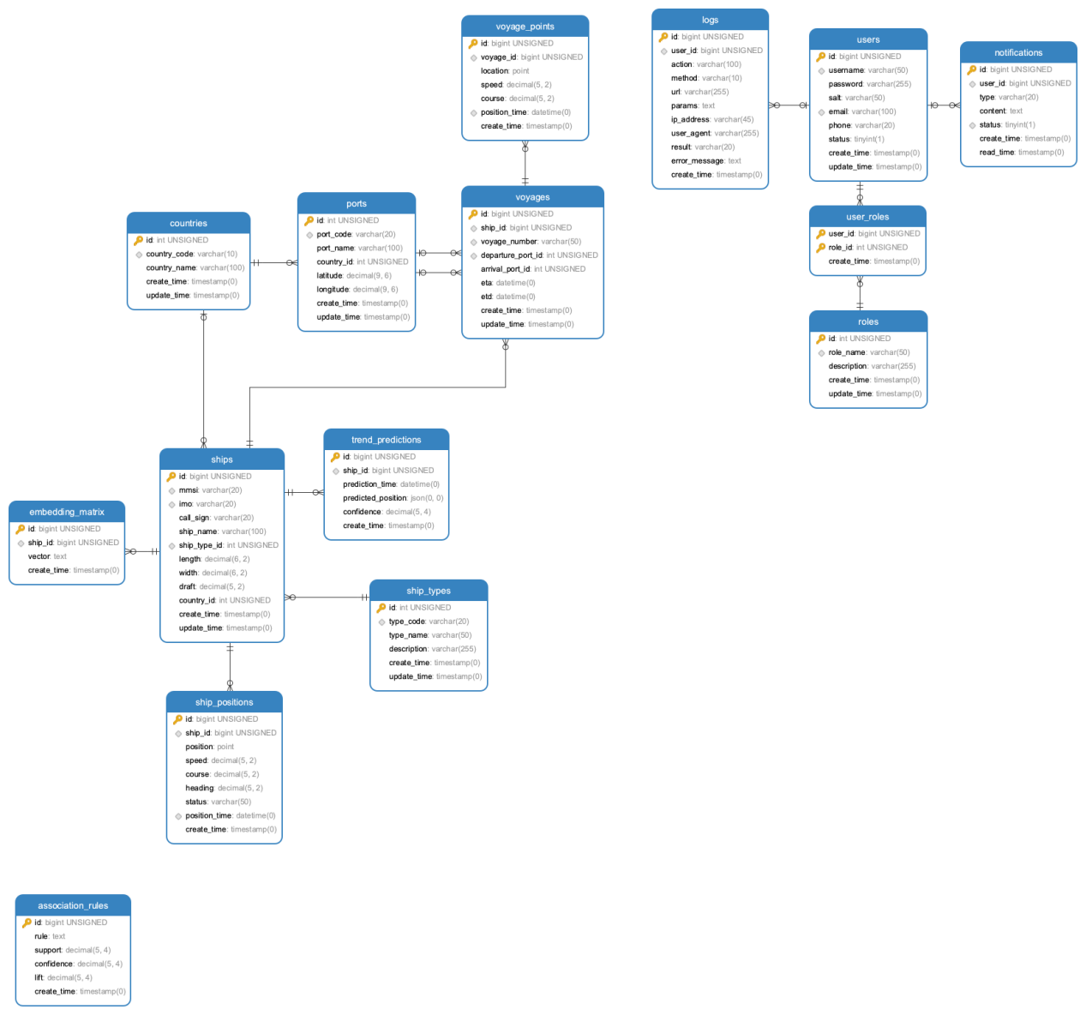
ER图3

- users 与 roles：多对多关系，通过 user_roles 关联表实现
- ships 与 ship_types：多对一关系，船舶属于某一类型
- ships 与 countries：多对一关系，船舶所属国家
- ships 与 ship_positions：一对多关系，船舶有多个位置记录
- voyages 与 ships：多对一关系，航次属于某艘船舶
- voyage_points 与 voyages：一对多关系，航次有多个轨迹点
- notifications 与 users：多对一关系，通知发送给用户
- logs 与 users：多对一关系，日志记录由用户触发

3.3.5 数据库设计规范
命名规范：
  - 表名：使用 小写字母，单词间用 下划线 分隔，命名应 见名知意，如 ship_positions
  - 字段名：使用 小写字母，单词间用 下划线 分隔，避免使用数据库关键字
  - 索引名：以 idx_ 或 uk_ 开头，后跟表名和字段名，如 idx_ships_mmsi
数据类型选择：
  - 优先使用 定长类型，如 CHAR，减少存储空间浪费
  - 根据数据范围选择合适的整数类型，如 TINYINT、INT、BIGINT
  - 时间类型统一使用 TIMESTAMP 或 DATETIME，便于时间范围查询
约束与完整性：
  - 主键：每个表必须有主键，优先使用 AUTO_INCREMENT 的数值型字段
  - 外键：在必要时添加外键约束，保持数据的参照完整性，但要考虑性能影响
  - 唯一约束：对业务上要求唯一的字段，添加唯一约束，防止数据重复
索引设计：
  - 对经常用于查询、排序的字段添加索引，如主键、外键、时间字段
  - 避免对更新频繁的字段建立索引，降低维护成本
  - 考虑组合索引，提高多条件查询的性能
存储引擎选择：
  - 统一使用 InnoDB 引擎，支持事务、行级锁，提高数据的可靠性和并发性能
字符集与排序规则：
  - 字符集统一使用 utf8mb4，排序规则使用 utf8mb4_unicode_ci，支持多语言字符集

3.3.7 数据库安全与备份
权限控制：
  - 为不同的数据库用户分配 最小权限，防止未经授权的访问和操作
  - 禁止使用 root 用户直接连接应用，创建专用的应用用户
数据加密：
  - 对敏感数据（如用户密码、个人信息）进行加密存储
  - 在传输层启用 SSL/TLS，加密客户端与服务器之间的数据传输
防SQL注入：
  - 在应用层使用 参数化查询 或 预编译语句，避免SQL注入风险
备份与恢复：
  - 制定 定期备份策略，采用全量备份和增量备份相结合
  - 定期进行 数据恢复演练，验证备份的有效性
日志审计：
  - 开启数据库的 审计日志，记录关键操作和异常行为
  - 定期分析日志，及时发现并处理安全隐患

3.3.8 数据库部署与维护
环境配置：
  - 确保数据库服务器的 硬件配置 满足系统需求，适当预留性能冗余
  - 调整数据库的 内存、缓存、线程池 等参数，优化性能
高可用架构：
  - 部署 主从复制 或 集群，实现读写分离和故障切换
  - 结合 负载均衡，提高系统的可用性和扩展性
监控与报警：
  - 使用 监控工具（如 Prometheus、Zabbix），实时监测数据库的性能指标
  - 设置 报警策略，在出现异常时及时通知相关人员
版本管理：
  - 使用 数据库版本管理工具（如 Flyway、Liquibase），跟踪和管理数据库的变更
  - 在 开发、测试、生产 环境中保持数据库结构的一致性

3.3.9 数据库文档与协作
数据库文档：
  - 编写 数据字典，详细说明各表、字段的含义、类型、约束等
  - 记录 索引、视图、存储过程、触发器 等对象的信息
协作规范：
  - 制定 数据库变更流程，变更前需评估影响，经过审批后执行
  - 多人协作 时，明确职责，避免冲突和误操作
培训与知识共享：
  - 定期对团队成员进行 数据库使用和优化 的培训
  - 分享 最佳实践 和 经验教训，共同提升数据库管理水平

3.4 数据分析模块

3.4.1 总体设计
数据分析模块是系统的核心组件之一，负责对原油运输船舶的航运轨迹数据进行深度分析，提取潜在的关联关系和模式，为系统提供高级的数据支持和智能化功能。该模块主要基于 《HONEM: Learning Embedding for Higher Order Networks》 论文中的算法实现，利用已有的 Python 代码，对航运轨迹数据进行关联规则提取、嵌入矩阵生成和可视化展示。
主要功能：
- 数据读取与预处理：从指定的数据源（如 .xlsx 文件）读取原始航运轨迹数据，并进行必要的清洗和格式转换。
- 关联规则提取：使用高级的算法挖掘航运节点之间的关联关系，生成关联规则集合。
- 嵌入矩阵生成：将提取的关联规则转化为高维的嵌入向量，生成每个航运节点的低维向量表示（如 embeddedMatrix.txt）。
- 降维与可视化：利用 t-SNE 等降维算法，将高维嵌入向量降至二维或三维空间，并生成可视化图表，揭示航运节点间的潜在关系和模式。
设计思路：
- 模块化设计：将数据分析流程划分为多个独立的子模块，便于维护和扩展。
- 高效性：利用高性能的算法和数据结构，确保在大规模数据集上的运行效率。
- 可复用性：代码遵循良好的编程规范，易于被其他模块或系统复用。
- 可扩展性：预留接口，支持未来引入新的算法或数据源。

3.3.6 数据库性能优化
索引优化：
  - 定期分析查询日志，识别慢查询，对查询频率高、耗时长的SQL进行优化
  - 合理添加、删除索引，避免索引冗余和影响更新性能
查询优化：
  - 避免使用 SELECT *，只查询必要的字段
  - 尽量避免在WHERE条件中对字段进行函数转换、计算等操作，影响索引使用
  - 使用 分页查询 时，尽量避免使用偏移量较大的 OFFSET，可采用延迟关联或子查询优化
数据库分区：
  - 对大数据量的表（如 ship_positions），可采用 分区表，根据时间或范围进行分区，提升查询和维护性能
缓存机制：
  - 结合 Redis 等缓存技术，减少数据库的压力
  - 对于热点数据，可采用 缓存预热 和 缓存更新 策略
连接池配置：
  - 使用 HikariCP 或 Druid 等高性能连接池，配置合理的连接数、超时时间等参数

3.4.2 模块组成
3.4.2.1 数据读取与预处理模块
功能描述：
- 从指定的航运轨迹数据文件（如 .xlsx、.csv）中读取原始数据。
- 对数据进行清洗，包括缺失值处理、异常值检测和纠正。
- 格式化数据，转换为算法所需的输入格式。
实现方式：
- 使用 Pandas 库读取和处理表格数据。
- 定义数据清洗规则和预处理函数，确保数据质量。
- 将处理后的数据保存为中间文件，供后续步骤使用。
3.4.2.2 关联规则提取模块
功能描述：
- 使用高级算法（基于 HONEM 方法）从预处理后的数据中提取航运节点之间的关联规则。
- 生成关联规则集合，包括支持度、置信度、提升度等指标。
实现方式：
- 利用 Python 的 mlxtend 库或自定义实现关联规则挖掘算法（如 Apriori、FP-Growth）。
- 设置合适的阈值参数（如最小支持度、最小置信度）以控制规则的数量和质量。
- 将关联规则结果保存为结构化文件（如 .json、.csv）。
3.4.2.3 嵌入矩阵生成模块
功能描述：
- 基于提取的关联规则，使用 HONEM 算法生成航运节点的高维嵌入向量。
- 输出嵌入矩阵文件（如 embeddedMatrix.txt），每行对应一个节点的向量表示。
实现方式：
- 使用已提供的 Python 实现代码，无需重新开发算法。
- 设置嵌入维度等超参数，调整算法性能和结果质量。
- 对嵌入向量进行归一化或标准化处理，便于后续分析。
3.4.2.4 降维与可视化模块
功能描述：
- 使用降维算法（如 t-SNE、PCA）将高维嵌入向量降至二维或三维空间。
- 生成可视化图表，直观展示航运节点间的相对位置关系。
实现方式：
- 使用 scikit-learn 库的 t-SNE 实现，对嵌入矩阵进行降维。
- 利用 matplotlib 或 seaborn 库绘制散点图、聚类图等。
- 支持交互式可视化（如 Plotly、Bokeh）以增强分析效果。
3.4.2.5 与后端的集成模块
功能描述：
- 提供接口供后端调用，以获取数据分析和可视化结果。
- 管理数据分析任务的调度和执行，支持异步调用。
实现方式：
- 使用 Flask 或 FastAPI 构建 RESTful API 服务，供后端系统访问。
- 定义统一的请求和响应格式，确保数据交互的可靠性。
- 实现任务队列或异步处理机制，提高系统的响应速度。

3.4.3 算法说明
3.4.3.1 HONEM 算法概述
HONEM（Higher Order Network Embedding） 是一种用于高阶网络嵌入的算法，能够捕捉网络中节点的高阶关联关系。其核心思想是通过构建高阶邻接矩阵，利用矩阵分解等技术，获取节点的低维向量表示。
算法特点：
- 高阶关联：不仅考虑直接邻居，还考虑更高阶的邻接关系，捕捉更丰富的网络结构信息。
- 维度可控：可以根据需要设置嵌入向量的维度，平衡计算成本和表示能力。
- 通用性：适用于多种类型的网络数据，包括有向图、加权图等。
3.4.3.2 在航运轨迹数据中的应用
在本系统中，航运轨迹数据可以视为一个复杂网络，节点代表航运节点（如港口、航段），边代表航运活动（如船舶从一个节点到达另一个节点）。通过 HONEM 算法，可以：
- 提取潜在模式：发现常见的航运路线、港口间的联系等。
- 节点表示学习：为每个航运节点生成向量表示，供后续的聚类、分类等任务使用。
- 辅助预测分析：结合嵌入向量，提升对船舶轨迹的预测能力。

3.4.4 数据流与接口
3.4.4.1 输入数据格式
- 航运轨迹数据文件：通常为 .xlsx 或 .csv 格式，包含以下字段：
  - 船舶标识：如 MMSI、IMO
  - 时间戳：位置报告的时间
  - 经纬度：船舶的地理位置
  - 航速、航向：动态属性
  - 其他属性：如目的地、航行状态等
3.4.4.2 输出数据格式
- 关联规则文件：如 .json 或 .csv，包含规则的详细信息（前件、后件、支持度、置信度等）。
- 嵌入矩阵文件：如 embeddedMatrix.txt，每行格式为 节点ID 向量值1 向量值2 ...。
- 可视化图表：生成的图像文件，如 .png、.jpg，或交互式图表文件。
3.4.4.3 与后端的交互
- 数据传输：通过文件或接口，将输入数据从后端传递到数据分析模块。
- 结果获取：分析完成后，将结果文件路径或数据返回给后端。
- 接口定义：使用 RESTful API，定义如下接口：
  - 启动分析任务：POST /analysis/start，携带参数如数据文件路径、分析类型等。
  - 获取任务状态：GET /analysis/status/{task_id}，查询任务的执行状态。
  - 获取分析结果：GET /analysis/result/{task_id}，获取分析结果数据。

3.4.5 技术要求
3.4.5.1 Python 环境配置
- Python 版本：3.7 或以上
- 虚拟环境：建议使用 virtualenv 或 conda 创建独立的环境，管理依赖包
3.4.5.2 依赖库
- 数据处理：
  - pandas：用于数据读取和处理
  - numpy：数值计算
- 算法实现：
  - scikit-learn：提供 t-SNE、PCA 等算法
  - mlxtend：关联规则挖掘
- 可视化：
  - matplotlib：基本绘图库
  - seaborn：高级绘图库，基于 matplotlib
  - plotly：交互式可视化
- API 服务：
  - Flask 或 FastAPI：构建 Web 服务
- 其他：
  - scipy、networkx 等，根据具体需求
3.4.5.3 硬件要求
- CPU：多核处理器，提升并行计算能力
- 内存：根据数据规模，建议 16GB 及以上
- 存储空间：足够的硬盘空间，用于存储数据文件和结果

3.4.6 部署与维护

3.4.6.1 执行策略
- 批处理模式：定期（如每日、每周）运行数据分析任务，更新分析结果
- 实时模式（可选）：对于数据量较小的场景，可实现实时或准实时的分析

3.4.6.2 调度与自动化
- 使用任务调度工具（如 Cron、Airflow）管理分析任务的定时执行
- 实现任务队列和并发控制，避免资源冲突

3.4.6.3 监控与错误处理
- 记录分析过程的日志，包括启动时间、耗时、异常信息等
- 建立错误通知机制，及时发现和处理运行中的问题
- 定期检查数据质量，防止因数据异常导致的分析错误

3.4.7 测试与验证

3.4.7.1 正确性验证
- 单元测试：对关键函数和模块编写单元测试，确保功能正确
- 集成测试：模拟完整的数据分析流程，验证各模块的协同工作

3.4.7.2 性能测试
- 在不同规模的数据集上测试算法的运行时间和资源消耗
- 优化代码，提高计算效率，必要时考虑并行化处理

3.4.7.3 结果验证
- 对比分析结果与预期，验证关联规则和嵌入向量的合理性
- 与领域专家合作，评估可视化结果的有效性

3.4.8 文档与代码管理

3.4.8.1 代码文档化
- 注释规范：遵循 PEP 8 规范，添加必要的代码注释和文档字符串（docstrings）
- 自动化文档：使用 Sphinx 或 MkDocs 生成项目文档

3.4.8.2 版本控制
- 使用 Git 进行代码版本管理
- 建立良好的分支策略，如 master、develop、feature 分支

3.4.8.3 持续改进
- 收集用户和开发团队的反馈，不断优化算法和代码
- 关注前沿技术和算法，评估引入新方法的可行性

4. 详细设计
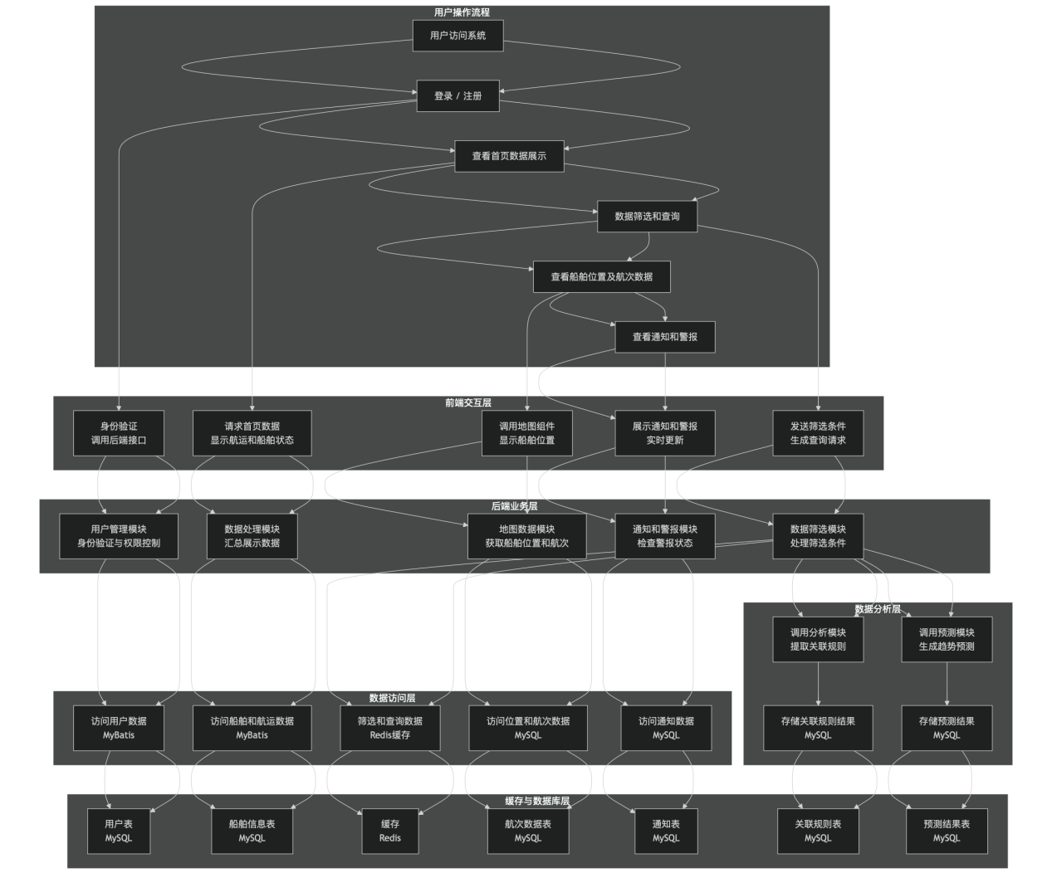
业务流程图4

4.1 功能模块设计
功能模块设计是系统的核心，详细描述了系统应实现的各项功能，以及如何实现这些功能。本系统的功能模块主要包括：
- 4.1.1 数据可视化模块
- 4.1.2 数据过滤和筛选模块
- 4.1.3 数据查询与分析模块
- 4.1.4 通知与警报模块
以下将对每个功能模块进行详细设计，包括功能描述、设计思路、实现细节、交互流程和数据流等方面。

4.1.1 数据可视化模块
功能描述：
- 在2D地图上实时动态展示所有原油运输船舶的位置和航行状态。
- 显示船舶的关键动态指标，如航速、航向、预计到达时间（ETA）等。
- 支持历史轨迹回放，查看指定船舶在特定时间段内的航行轨迹。
- 提供地图的交互操作，包括缩放、平移、标注和点击船舶显示详细信息。
设计思路：
- 前端展示：利用前端技术（VUE3 和 OpenLayers），实现地图的加载和船舶位置的展示。
- 数据获取：通过后端接口，定期获取最新的船舶数据，确保数据的实时性。
- 实时更新：使用 WebSocket 或长轮询技术，实现船舶位置的实时更新。
- 交互功能：在地图上添加交互组件，提升用户体验。
实现细节：
地图加载：
  - 使用 OpenLayers 加载海图或世界地图，设置初始视图和缩放级别。
  - 支持多种底图切换，如卫星图、标准地图等。
船舶位置展示：
  - 从后端获取船舶的经纬度、航速、航向等数据。
  - 使用特定的图标或符号在地图上标识船舶位置。
  - 根据船舶的航向旋转图标，直观展示航行方向。
关键指标显示：
  - 在地图上或鼠标悬停时，显示船舶的关键指标信息。
  - 信息窗口包含：船舶名称、MMSI、IMO、航速、航向、ETA 等。
历史轨迹回放：
  - 提供时间选择控件，用户可选择特定的时间范围。
  - 从后端获取指定时间段内的船舶位置数据。
  - 在地图上绘制轨迹线，展示船舶的历史航行路径。
  - 支持轨迹的播放、暂停、加速等操作。
地图交互：
  - 支持鼠标拖拽地图、滚轮缩放等基本操作。
  - 提供定位功能，快速定位到指定的船舶或区域。
  - 支持添加自定义标注，用户可在地图上标记重要的地点或区域。
交互流程：
初始加载：
  - 系统加载后，默认显示全球或特定区域的地图。
  - 从后端获取所有船舶的最新位置，绘制在地图上。
实时更新：
  - 通过 WebSocket 连接，接收后端推送的船舶位置更新数据。
  - 更新地图上的船舶位置和状态。
查看船舶详情：
  - 用户点击某个船舶图标，弹出信息窗口，显示详细信息。
  - 信息窗口提供链接，可跳转到船舶的详细页面。
历史轨迹查询：
  - 用户在界面上选择船舶和时间范围，提交查询请求。
  - 前端调用后端接口，获取历史轨迹数据。
  - 在地图上绘制轨迹线，提供播放控制。
数据流：
前端请求：
  - 前端通过 AJAX 或 WebSocket 向后端请求船舶数据。
  - 请求参数可能包括：船舶列表、时间范围、区域等。
后端响应：
  - 后端从数据库或缓存中获取最新的船舶数据。
  - 返回 JSON 格式的数据，包括船舶的位置信息和状态。
数据处理：
  - 前端解析返回的数据，更新地图和界面。
  - 对于历史轨迹数据，可能需要进行数据的排序和过滤。

4.1.2 数据过滤和筛选模块
功能描述：
- 提供多条件组合筛选功能，用户可根据各种条件筛选船舶数据。
- 支持按国家、港口、船队、船舶类型等特定条件进行筛选。
- 筛选结果实时反映在地图和列表中。
设计思路：
- 条件配置：在前端提供灵活的筛选条件输入界面，支持多种类型的输入控件。
- 动态查询：后端接收筛选条件，构建动态的查询语句，高效查询数据库。
- 实时反馈：用户调整筛选条件后，结果应即时更新，提升用户体验。
实现细节：
筛选条件界面：
  - 使用下拉菜单、复选框、文本输入框等控件，供用户选择或输入条件。
  - 条件包括但不限于：MMSI、IMO、船舶类型、国家、港口、航速范围、时间范围等。
条件联动：
  - 一些筛选条件之间存在关联，如选择国家后，港口列表应自动更新为该国家的港口。
  - 使用前端数据绑定技术，实现条件间的联动。
后端查询：
  - 接收到筛选条件后，后端使用动态 SQL 构建查询语句。
  - 优化查询语句，避免全表扫描，提升查询性能。
结果展示：
  - 筛选结果在地图上更新，只显示符合条件的船舶。
  - 列表视图同步更新，显示船舶的详细信息。
交互流程：
用户设置筛选条件：
  - 用户在筛选界面选择或输入条件。
  - 前端实时收集条件，并通过防抖动技术，避免频繁请求。
提交筛选请求：
  - 前端将筛选条件以参数形式发送到后端 API。
后端处理请求：
  - 后端解析条件，构建查询语句。
  - 查询数据库，获取符合条件的船舶数据。
返回结果：
  - 后端将查询结果返回前端。
  - 前端更新地图和列表，展示新的数据。
数据流：
请求参数：
  - JSON 格式，包含筛选条件的键值对。
响应数据：
  - JSON 数组，每个元素代表一艘船舶的信息。
错误处理：
  - 如果查询条件有误，后端返回错误信息，前端提示用户。

4.1.3 数据查询与分析模块
功能描述：
- 提供关联规则分析、趋势预测等高级数据分析功能。
- 支持历史数据的查询和分析，生成统计报告和图表。
- 提供数据导出功能，支持多种格式。
设计思路：
- 数据分析：利用数据分析模块（Python 实现），进行复杂的数据挖掘和预测。
- 结果展示：前端以图表和报告的形式展示分析结果。
- 用户交互：提供友好的界面，用户可选择分析的范围、指标等。
实现细节：
关联规则分析：
  - 用户选择分析的时间范围、船舶类型等参数。
  - 前端发送请求到后端，后端调用数据分析模块执行分析。
  - 分析结果包括关联规则列表，支持度、置信度等指标。
趋势预测：
  - 基于历史数据，预测船舶到达时间、港口拥堵情况等。
  - 使用时间序列分析、机器学习等技术实现。
历史数据查询：
  - 用户可按时间范围、船舶等条件查询历史数据。
  - 提供数据的可视化展示，如折线图、柱状图等。
数据导出与报告：
  - 用户可选择导出数据或报告，格式包括 PDF、Excel 等。
  - 报告包含图表、分析结论等内容。
交互流程：
用户发起分析请求：
  - 在界面上选择分析类型、参数等。
  - 点击“开始分析”按钮。
后端处理请求：
  - 后端接收请求，调用数据分析模块。
  - 分析可能需要一定时间，后端可返回任务 ID。
前端获取结果：
  - 前端可轮询或通过 WebSocket 获取分析进度。
  - 分析完成后，前端获取结果并展示。
结果展示与导出：
  - 分析结果以图表、列表等形式展示。
  - 用户可选择导出报告或数据。
数据流：
请求参数：
  - 包含分析类型、时间范围、其他参数等。
分析结果：
  - 结构化数据，如关联规则列表、预测值等。
报告文件：
  - 生成的 PDF、Excel 等文件，供用户下载。

4.1.4 通知与警报模块
功能描述：
- 自动监测船舶的异常行为，如偏离预定航线、速度异常等。
- 向用户发送通知和警报，通过平台消息或短信等方式。
- 支持用户自定义警报类型和接收方式。
设计思路：
- 异常检测：在后端设置定时任务，定期分析船舶数据，检测异常。
- 规则引擎：使用规则引擎或自定义规则，定义异常的判定标准。
- 通知机制：提供消息推送和短信发送功能，确保及时通知用户。
- 用户配置：用户可在设置中自定义感兴趣的警报类型和接收方式。
实现细节：
异常检测模块：
  - 后端定时（如每5分钟）运行检测任务。
  - 根据预设的规则，判断船舶是否存在异常行为。
  - 异常类型包括：偏航、超速、停滞、不明原因停留等。
规则管理：
  - 系统预设一组常用规则，用户可自定义或调整规则参数。
  - 规则存储在数据库中，支持动态更新。
通知发送：
  - 当检测到异常时，生成通知记录，存储在数据库中。
  - 根据用户的设置，发送平台内消息、邮件或短信。
用户设置界面：
  - 提供界面供用户选择感兴趣的警报类型。
  - 设置接收方式和通知时间段等。
交互流程：
异常检测：
  - 后端任务检测到船舶异常，生成通知记录。
通知发送：
  - 系统根据用户的订阅，发送通知。
  - 通知状态更新为已发送。
用户查看通知：
  - 用户登录平台，查看通知列表。
  - 点击通知可查看详细信息。
通知管理：
  - 用户可标记通知为已读、删除等操作。
  - 在设置中调整通知偏好。
数据流：
异常检测数据：
  - 从数据库或缓存中获取船舶的实时数据。
通知记录：
  - 存储在通知表中，包含用户 ID、消息内容、状态等。
用户设置：
  - 存储用户的通知偏好，供通知模块参考。

4.2 功能模块间的交互
各功能模块之间存在协同和交互关系，例如：
- 数据可视化模块依赖于数据过滤和筛选模块提供的筛选结果，动态更新地图展示。
- 数据查询与分析模块的分析结果，可在数据可视化模块中以可视化方式展示。
- 通知与警报模块产生的警报信息，可在前端的通知中心展示，与用户进行交互。

4.3 功能模块的技术实现
前端技术栈：
  - 使用 VUE3 构建单页应用，组件化开发。
  - OpenLayers 用于地图展示，ECharts 等库用于数据可视化。
  - Axios 进行前后端通信，VUEX 或 Pinia 进行状态管理。
后端技术栈：
  - Spring Boot 框架构建 RESTful API 服务。
  - MyBatis 进行数据库操作，Redis 进行缓存管理。
  - 定时任务使用 Spring Scheduler，实现异常检测等功能。
数据库设计：
  - 详见数据库设计章节，定义了各模块所需的数据表和关系。
  - 使用 MySQL 数据库，采用索引、分区等优化性能。
数据分析模块：
  - 基于 Python 的数据分析代码，提供关联规则提取、嵌入矩阵生成等功能。
  - 通过后端接口与 Java 系统交互，获取分析结果。

4.4 安全与权限控制
身份认证：
  - 使用 JWT 进行用户身份验证，确保接口的安全性。
权限控制：
  - 基于角色的访问控制，不同用户角色拥有不同的权限。
数据安全：
  - 对敏感数据进行加密存储和传输。
  - 防范常见的安全攻击，如 SQL 注入、XSS、CSRF 等。

4.5 性能与扩展性
缓存机制：
  - 使用 Redis 缓存高频访问的数据，减少数据库压力。
异步处理：
  - 对于耗时的操作，如数据分析，采用异步任务或消息队列。
负载均衡与集群部署：
  - 支持横向扩展，满足高并发访问需求。

5. 非功能性设计
非功能性设计旨在确保系统在性能、安全性、可靠性和可维护性等方面满足用户的期望，为系统的稳定运行提供保障。以下是本系统的非功能性设计要点。

5.1 安全设计
5.1.1 身份认证与授权
- 身份认证：采用 JWT（JSON Web Token） 技术，实现无状态的分布式身份认证机制。用户登录后，服务器生成 JWT，客户端在后续请求中携带该令牌，服务器验证令牌的合法性和有效性。
- 权限控制：基于 RBAC（基于角色的访问控制） 模型，不同角色（如管理员、普通用户）具有不同的权限范围。通过注解或配置文件，控制对接口和资源的访问。
5.1.2 数据安全
- 数据传输加密：所有客户端与服务器之间的通信均采用 HTTPS（基于 TLS/SSL 的 HTTP） 协议，防止数据在传输过程中被窃听或篡改。
- 敏感数据保护：
  - 密码加密存储：用户密码在存储前进行 哈希加密，使用强加密算法（如 BCrypt）。
  - 敏感信息脱敏：在日志或界面显示中，对敏感信息（如身份证号、手机号）进行脱敏处理。
- 数据库安全：设置严格的数据库访问权限，仅允许授权的应用服务器访问数据库。定期备份数据库，防止数据丢失。
5.1.3 安全防护措施
- 防止 SQL 注入：在数据访问层使用 参数化查询 或 预编译语句，避免 SQL 注入攻击。
- 防止 XSS 攻击：在前后端对用户输入进行严格的 输入验证和输出编码，防止跨站脚本攻击。
- 防止 CSRF 攻击：使用 CSRF Token，验证请求的合法性，防止跨站请求伪造。
- 防火墙和网络安全：部署 Web 应用防火墙（WAF），过滤恶意流量；配置网络防火墙，限制不必要的端口和访问。
5.1.4 日志与审计
- 操作日志：记录用户的关键操作，包括登录、修改数据、删除数据等，保存操作时间、IP 地址、用户 ID 等信息。
- 异常日志：记录系统运行中的异常和错误，便于问题排查和系统优化。
- 审计追踪：支持对历史操作的审计，满足监管和合规要求。

5.2 性能与扩展性
5.2.1 系统性能指标
- 响应时间：在正常负载下，系统接口的平均响应时间应小于 500ms。
- 并发用户：支持 1000 名以上用户的同时在线访问，系统性能稳定，无明显性能下降。
- 数据处理能力：能够实时处理每分钟 1000 条以上的船舶位置信息更新，确保数据的实时性。
5.2.2 性能优化策略
- 缓存机制：使用 Redis 缓存热点数据，如船舶基本信息、常用查询结果，减少数据库访问频率，提高响应速度。
- 异步处理：对于耗时的操作（如数据分析、报告生成），采用 异步任务队列（如 RabbitMQ、Kafka）处理，避免阻塞主线程。
- 数据库优化：
  - 索引优化：为高频查询的字段建立索引，提升查询性能。
  - 读写分离：在高并发场景下，采用主从数据库，实现读写分离，提升数据库吞吐量。
- 前端优化：
  - 代码压缩与合并：使用 Webpack 等工具，对前端代码进行打包、压缩，减少文件大小。
  - 懒加载：对非关键资源采用懒加载策略，提升页面初始加载速度。
- 网络优化：
  - CDN 加速：使用内容分发网络（CDN），加速静态资源的加载。
  - HTTP/2：启用 HTTP/2 协议，提升网络传输效率。
5.2.3 系统扩展性
- 微服务架构：系统采用微服务架构，功能模块相对独立，方便按需扩展和部署。
- 容器化部署：使用 Docker、Kubernetes 等容器技术，实现系统的快速部署和弹性扩展。
- 可水平扩展：支持通过增加服务器节点的方式，提升系统的处理能力，满足业务增长需求。

5.3 可用性与可靠性
5.3.1 高可用性设计
- 负载均衡：使用 Nginx、HAProxy 等负载均衡器，分发用户请求，防止单点故障。
- 服务冗余：关键服务（如应用服务器、数据库）采用 双机热备 或 集群部署，提高系统的容错能力。
- 自动故障切换：当某个服务节点出现故障时，系统能够自动切换到备用节点，保证服务的连续性。
5.3.2 可靠性保障
- 数据备份与恢复：
  - 定期备份：对数据库和重要文件进行定期备份，保存多份备份副本。
  - 异地备份：将备份数据存储在异地或云存储，防止本地灾难导致数据全部丢失。
  - 备份验证：定期验证备份的完整性和可用性，确保在需要时能够正确恢复。
- 容错处理：
  - 异常捕获：在代码中对可能出现的异常进行捕获和处理，防止系统崩溃。
  - 降级策略：在部分服务不可用时，系统能够提供基础功能，降低对用户的影响。
- 监控与报警：
  - 系统监控：使用 Prometheus、Grafana 等工具，实时监测系统的 CPU、内存、磁盘、网络等资源使用情况。
  - 应用监控：监测应用的性能指标，如接口响应时间、错误率等。
  - 报警机制：设置阈值，当监控指标异常时，自动发送报警通知给运维人员。
5.3.3 可维护性
- 代码规范：遵循统一的编码规范和风格指南，使用静态代码检查工具，提升代码质量。
- 日志管理：规范日志的记录和格式，便于问题排查和系统分析。
- 文档完善：编写详细的开发文档、接口文档、运维手册，方便后续的维护和人员交接。
- 自动化运维：使用 Ansible、Jenkins 等工具，实现自动化部署和持续集成，提高运维效率。

6. 部署方案

6.1 部署架构

6.1.1 总体架构
本系统采用微服务架构，前后端分离，支持高并发和高可用性。部署方案充分考虑了系统的扩展性、安全性和稳定性，主要包括以下组件：
- 前端应用：使用 Nginx 部署 VUE3 构建的静态文件，作为静态资源服务器，并进行反向代理和负载均衡。
- 后端服务：基于 Spring Boot 的微服务，使用 Docker 容器化部署，支持自动扩展和滚动更新。
- 数据库服务：采用 MySQL，配置主从复制，实现读写分离和高可用性。
- 缓存服务：使用 Redis，作为分布式缓存，提升数据访问性能。
- 数据分析服务：Python 数据分析模块，部署为独立的服务，提供 RESTful API 接口。
- 消息队列（可选）：使用 RabbitMQ 或 Kafka，用于异步任务处理和微服务间通信。
- 配置中心：使用 Spring Cloud Config 或 Apollo，集中管理配置，支持动态刷新。
- 注册中心（可选）：如 Eureka、Consul，用于服务发现和负载均衡。
- 容器编排：使用 Kubernetes 或 Docker Swarm，实现容器的自动部署、扩展和管理。
- CI/CD 平台：使用 Jenkins、GitLab CI/CD 等，实现持续集成和持续部署。

部署架构图：
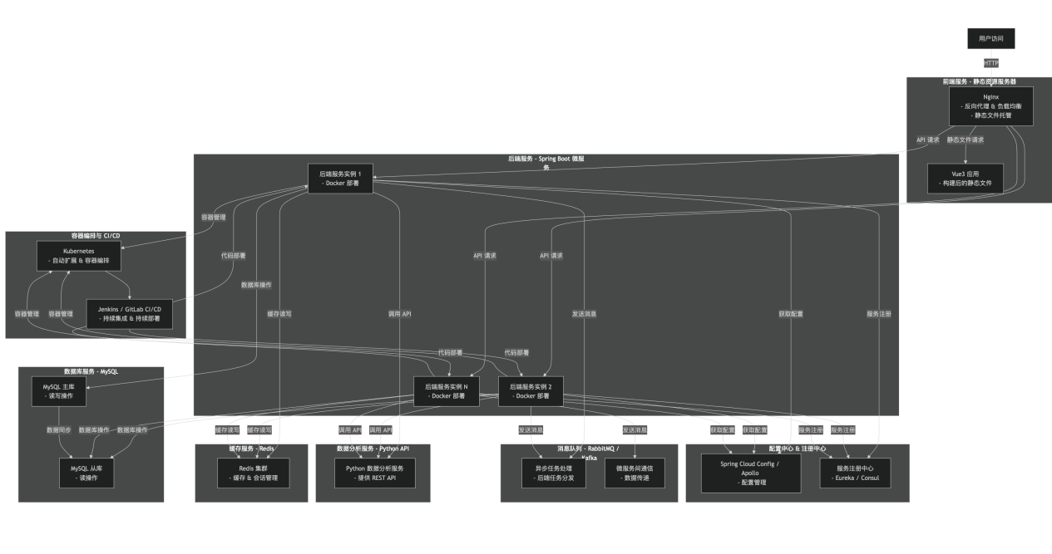
部署架构图5

6.2 硬件要求
根据系统规模和预期的负载情况，建议的硬件配置如下：

6.2.1 服务器配置
前端服务器
  - CPU：4 核心
  - 内存：8 GB
  - 存储：100 GB SSD
  - 网络带宽：千兆以太网
  - 操作系统：Linux（CentOS 7、Ubuntu 18.04 或以上）
后端服务器
  - CPU：8 核心
  - 内存：16 GB
  - 存储：200 GB SSD
  - 网络带宽：千兆以太网
  - 操作系统：Linux
数据库服务器
  - CPU：8 核心
  - 内存：32 GB
  - 存储：500 GB SSD（RAID 10）
  - 网络带宽：千兆以太网
  - 操作系统：Linux
缓存服务器
  - CPU：4 核心
  - 内存：16 GB
  - 存储：100 GB SSD
  - 网络带宽：千兆以太网
  - 操作系统：Linux
数据分析服务器
  - CPU：16 核心
  - 内存：64 GB
  - 存储：1 TB SSD
  - 网络带宽：千兆以太网
  - 操作系统：Linux

6.2.2 网络环境
- 内部网络：使用千兆以太网，确保各服务器间的高速通信。
- 外部网络：部署防火墙和安全组，限制不必要的访问，确保系统安全。

6.3 软件环境

6.3.1 操作系统
- Linux：CentOS 7 或以上、Ubuntu 18.04 或以上，建议选择长期支持版本，确保稳定性。

6.3.2 基础环境
- JDK：OpenJDK 8 或以上版本，确保与 Spring Boot 版本兼容。
- Python：Python 3.7 或以上，安装相关的数据分析库和依赖。
- Node.js：版本 14.x 或以上，用于前端项目的构建。

6.3.3 中间件和工具
- Nginx：1.16 或以上，用于反向代理和负载均衡。
- MySQL：5.7 或以上，建议使用最新版，获得更好的性能和新功能。
- Redis：5.0 或以上，作为缓存数据库。
- Docker：19.03 或以上，实现容器化部署。
- Kubernetes：1.18 或以上，进行容器编排和管理（可选）。
- 消息队列：RabbitMQ 3.8 或 Kafka 2.5，用于异步通信（可选）。

6.3.4 其他工具
- Git：版本控制工具，便于代码管理。
- Maven：3.6 或以上，Java 项目构建工具。
- Ansible/Chef：自动化运维工具，实现配置管理和部署。
- Jenkins/GitLab CI/CD：持续集成和持续部署平台。

7. 项目管理
本项目是一个由三人组成的小型团队负责开发的原油运输船舶数据可视化系统。为了确保项目的顺利进行和高效协作，我们制定了简明的项目管理方案，供团队成员参考。

7.1 团队分工
项目经理/后端开发（章成林）
  - 负责项目的总体规划和协调
  - 负责后端模块的开发，包括API接口、业务逻辑和数据库交互
  - 协调与数据分析模块的集成
前端开发（谌一航）
  - 负责前端界面的设计和实现
  - 实现数据可视化、交互功能和响应式布局
  - 与后端对接，确保数据的准确展示
数据分析与数据库（王书韬）
  - 负责数据分析模块的运行和维护
  - 负责系统的测试，包括功能测试和性能测试
  - 协助其他成员进行系统优化和问题排查

7.2 项目计划
- 项目周期：预计 4 周 完成

7.2.1 周计划
第1周：
  - 确定项目需求和技术选型
  - 章成林：搭建后端项目框架，设计数据库结构
  - 谌一航：搭建前端项目框架，完成基础页面布局
  - 王书韬：熟悉数据分析代码，准备测试数据
第2周：
  - 章成林：实现主要后端接口，完成用户管理和船舶数据管理模块
  - 谌一航：实现地图展示模块，完成基本的数据可视化功能
  - 王书韬：运行数据分析模块，生成初步的分析结果
第3周：
  - 章成林：完善后端功能，实现通知与警报模块
  - 谌一航：优化前端交互，完善筛选和查询功能
  - 王书韬：进行系统测试，发现并协助修复问题
第4周：
  - 整体功能联调，确保前后端接口正确对接
  - 进行性能优化和安全检查
  - 准备部署，编写简要的用户手册和使用说明

7.3 沟通与协作
- 每日站会：每天上午 10:00 进行简短的站立会议，分享进度和计划，及时发现和解决问题
- 即时通讯：使用微信群或钉钉群进行日常沟通，分享文件和讨论问题
- 代码管理：使用 Git 进行代码版本控制，约定提交规范和分支策略
  - 主分支（main/master）：保存稳定的代码
  - 开发分支（develop）：日常开发使用
  - 功能分支（feature/）**：针对新功能或模块的开发
- 代码评审：通过 Pull Request 提交代码，至少由另一名成员进行代码审查，确保代码质量

7.4 工具与资源
- 项目管理：使用简单的 Excel 或 Trello 板，记录任务分配和进度跟踪
- 文档共享：使用云盘（如百度网盘、腾讯微云）共享项目文档和资料
- 开发环境：
  - 后端：IDEA 或 Eclipse，JDK 8，Maven
  - 前端：VSCode，Node.js，npm
  - 数据分析：PyCharm，Python 3.7
- 测试环境：本地搭建测试服务器，模拟部署环境

7.5 风险管理
- 进度风险：由于人手有限，若某成员因故无法按时完成任务，其他成员需协助分担，确保关键路径上的任务按时完成
- 技术风险：及时共享遇到的技术难题，团队共同讨论解决，必要时调整技术方案
- 需求变更：尽量在项目初期明确需求，若中途有变更，评估影响并合理调整计划

7.6 质量保证
- 编码规范：遵循团队约定的编码规范，统一代码风格，便于后期维护
- 测试策略：
  - 单元测试：开发过程中，编写必要的单元测试代码
  - 集成测试：前后端联调时，重点测试接口和数据交互
  - 用户测试：邀请潜在用户试用，收集反馈并改进
- 问题跟踪：记录发现的 bug 和改进项，及时修复，避免重复出现

7.7 交付与验收
- 交付物：
  - 系统可执行程序或部署包
  - 数据库脚本和初始化数据
  - 简要的用户手册和操作指南
  - 项目源码和相关文档
- 验收标准：
  - 系统功能完整，满足最初的需求
  - 系统稳定，无明显的错误或性能问题
  - 用户能够按照指南顺利使用系统

7.8 项目总结
- 项目结束后，团队一起进行项目总结会议
  - 回顾项目的成功之处和不足之处
  - 分享收获的经验和教训
  - 为下一次合作积累宝贵的实践

致团队成员
项目的成功离不开每个人的努力和协作。让我们保持良好的沟通，积极面对挑战，高效完成各自的任务。期待大家的共同努力，顺利完成本项目！

